臺北市內湖區明湖國民小學96學年度下學期
【六】年級【健體】領域【體育】課程教學計畫

- 編寫者：黃志成
- 課程目標：
- 能夠瞭解與學會各種運動的規則、技巧與方法。
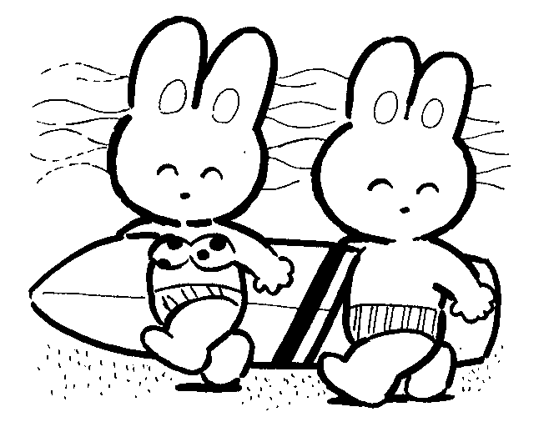
- 培養增進人際關係與互動的能力。
- 養成終身運動的習慣。
- 發展運動概念與運動技能，提升體適能。
- 養成尊重生命的觀念，豐富健康與體育生活。
- 培養體育策略與實踐的能力。

- 教材內容（來源）：康軒版

- 教學計畫：
週次 | 單元名稱 | 上課  地點 | 教學內容 | 器具設備 | 教學評量
1 | 課程介紹 | 教室 | 課程簡介  教學評量說明 | 課本
2-6 | 籃球風雲（康軒） | 活動中心4F | .籃球規則  .運動禮儀  .籃球戰術  .籃球技能 | .籃球20顆  .三角錐 | 。籃球比賽表現  。籃球運動學習單
7-8 | 婆娑起舞 | 活動中心3F | .歡喜廟會  .表演欣賞  .快樂的丟丟銅仔  .有趣的「方塊舞」 | .CD舞曲  .單槍  .電腦 | 。舞蹈表演
9-11 | 全力開跑（康軒） | 操場 | .跑步運動好處多  .體適能充電站  .直道全速跑  .彎道全速跑  .棒棒相接  .傳接高手  .規則停看聽  .接力練習賽 | 接力棒 | 。直道跑  。彎道跑  。比賽規則
12-13 | 悠游自在 （自編） | 游泳池 | .適應水性  .自由式 | 泳衣 、 泳鏡.  泳帽 、 浴巾 | 。自由式25-50公尺
14-16 | 水中蛟龍 （自編） | 游泳池 | .仰式  .蛙泳  .水上救生 | 泳衣 、 泳鏡.  泳帽 、 浴巾 | 。仰式15-25公尺  。蛙式15-25公尺
雨天備案 | 妙鈴旋轉樂 （康軒） | 活動中心3F | .扯鈴運鈴  .螞蟻上樹  .金雞上架  .金蟬脫殼 | 扯鈴 | 。螞蟻上樹  。金雞上架
- 評量項目：（採總結性評量）
- 認知（20﹪）：學習單
- 情意（30﹪）：運動精神禮儀、學習態度、上課出缺席
- 技能（50﹪）：
Ⅰ.客觀性評量（成績/分數）ex.球類、田徑
Ⅱ.主觀性評量（姿勢/分數）ex.游泳、跳箱
Ⅲ.比賽表現評量：做決定、技能執行、補位配合、回位還原、支援接應、盯人防守、位置調整

項目 | 表現優異 | 表現良好 | 表現尚可 | 尚待加油 | 多多加油

- 給家長的話：
國小體育教學是藉著運動行為的培養與鍛鍊，使學生具備良好的身體適應能力，以達到健康的目的。在我們提倡生涯規劃、終身學習的同時，如果沒有健康的身心一切都將是空談。健康是一切事物的基石，運度習慣更要從小紮根，因此希望家長能瞭解孩子們的體育課程進度，空閒時間能一起與孩子到內湖區的好山好水運動，如此不但能增進孩子學習效果、促進全家人身心的健康，更能使親子關係更為密切。

